Házi Feladat
Rendszerarchitektúrák
2020

Váradi Balázs – U6RZ8H

1. A periféria specifikációja:

A specifikációnak megfelelően a periféria 8 bites SPI master interfészt valósít meg, támogatja a 4 üzemmódot 1 és 8 MHz között, valamint 4 konfigurálható CSn jellel és engedélyezhető IRQ-val rendelkezik.

2. A rendszer terve

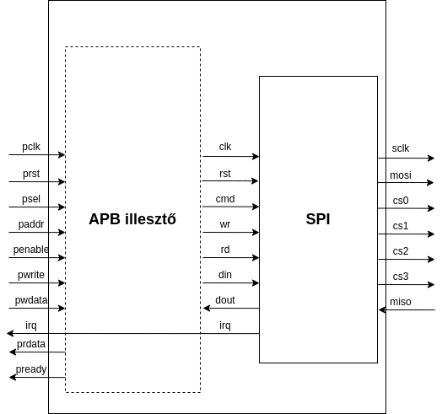

A top modul megvalósítja az APB illesztést, a megvalósított SPI interfészhez. Az APB illesztő egyszerűsége miatt a top modulban került megvalósításra.
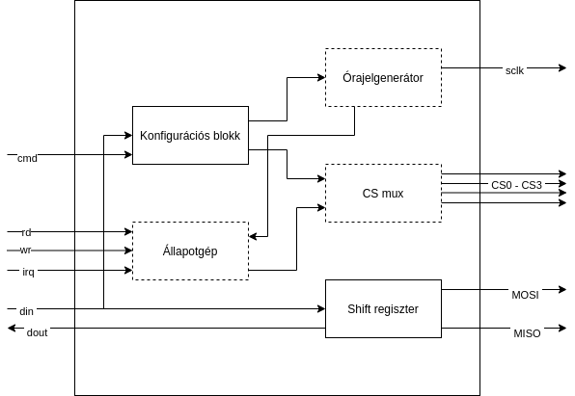
A SPI modul megvalósítja az órajel és a CSn jelek előállítását, valamint kezeli az interfész állapotait, ezen felül magába foglalja az SPI shift regisztert és az konfigurációs blokkot.

A modulok hierarchiája:
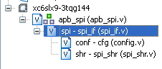

3. Memóriatérkép
Cím | Művelet | Tartalom
0x0001 | Read | Fogadott SPI adat kiolvasása és IRQ törlése
0x0001 | Write | Megadott adat SPI periférián kiküldése
0x0002 | Write | Konfiguráció beállítása

Konfiguráció
Bit | 7 | 6 | 5 | 4 | 3 | 2 | 1 | 0
Opció | Órajel osztó |  |  | IRQ | Csn |  | CPOL | CPHA

4. Tesztelés
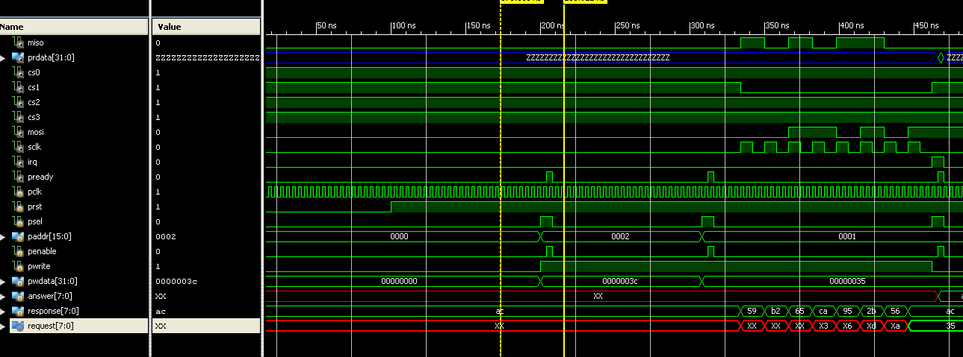
Ábrán megtekinthető:
0x3c konfiguráció beállítása,
0x35 perifériára írás.
Valamint az előző írás alatt beolvasott 0xac érték kiolvasása.
Forráskód:
A teljes forráskód elérhető a https://github.com/netpok/ambaspi címen.

config.v:

`timescale 1ns / 1ps

module cfg(
input clk,
input rst,

input [7:0] din,
input cmd,
output [2:0] clk_div,
output irq_en,
output [1:0] cs_sel,
output [1:0] mode
);

reg [7:0] cfg_reg;

always @ (posedge clk)
begin
if (rst)
cfg_reg <= 0;
else if (cmd)
cfg_reg <= din;
end

assign clk_div = cfg_reg[7:5];
assign irq_en = cfg_reg[4];
assign cs_sel = cfg_reg[3:2];
assign mode = cfg_reg[1:0];

endmodule

`timescale 1ns / 1ps

module spi_shr(
input clk,
input rst,
input load,
input shift,
input in,
input [7:0] din,
input out,
input [7:0] dout
);

spi_shr.v

reg [8:0] shr;

always @ (posedge clk)
begin
if (rst)
shr <= 0;
else if (load)
shr <= din;
else if (shift)
shr <= {shr[6:0], in};
else
shr <= shr;
end

assign dout = shr;
assign out = shr[7];

endmodule

spi_if.v

`timescale 1ns / 1ps
module spi_if(
input clk,
input rst,

input miso,
output sclk,
output mosi,
output cs0,
output cs1,
output cs2,
output cs3,

input [7:0] din,
input cmd,
input rd,
input wr,
output [7:0] dout,
output irq
);

reg csn;
wire shift;

wire [2:0] clk_div;
wire irq_en;
wire [1:0] cs_sel;
wire [1:0] mode;

wire clock;
wire clock_rising;
reg [3:0] clock_cntr;
reg clock_last;

always @(posedge clk)
begin
if (rst)
clock_cntr <= 0;
else
clock_cntr <= clock_cntr + 1;
end

assign clock = clock_cntr[clk_div];

always @(posedge clk)
begin
if (rst)
clock_last <= 0;
else
clock_last <= clock;
end

assign clock_rising = ({clock, clock_last} == 2'b10);

reg [2:0] bit_cntr;

cfg conf (
.clk(clk),
.rst(rst),
.din(din),
.cmd(cmd),
.clk_div(clk_div),
.irq_en(irq_en),
.cs_sel(cs_sel),
.mode(mode)
);

spi_shr shr (
.clk(clk),
.rst(rst),
.load(wr),
.shift(shift),
.din(din),
.in(miso),
.dout(dout),
.out(mosi)
);

reg [3:0] state;
parameter S_IDLE = 4'b0000; // Idle
parameter S_START = 4'b0001; // Start transmission
parameter S_TRANSMIT = 4'b0010; // 1st byte on output ...
parameter S_DONE = 4'b0011; // ... 8th byte on output

always @ (posedge clk)
begin
if (rst | rd) begin
state <= S_IDLE;
bit_cntr <= 0;
csn <= 0;
end
else if (wr) begin
state <= S_START;
bit_cntr <= bit_cntr;
csn <= 0;
end
else if (clock_rising & state == S_START) begin
csn <= 1;
bit_cntr <= 7;
state <= S_TRANSMIT;
end
else if (clock_rising & state == S_TRANSMIT & bit_cntr == 0) begin
csn <= 0;
bit_cntr <= bit_cntr;
state <= S_DONE;
end
else if (clock_rising & state == S_TRANSMIT) begin
csn <= csn;
bit_cntr <= bit_cntr - 1;
state <= state;
end
else begin
csn <= csn;
bit_cntr <= bit_cntr;
state <= state;
end
end

assign sclk = ((clock_last ^ ~mode[0]) & state == S_TRANSMIT) ^ mode[1];
assign shift = (clock_rising & state == S_TRANSMIT);
assign irq = (irq_en & state == S_DONE);
assign cs0 = ~((cs_sel == 0) & csn);
assign cs1 = ~((cs_sel == 1) & csn);
assign cs2 = ~((cs_sel == 2) & csn);
assign cs3 = ~((cs_sel == 3) & csn);

endmodule

apb_spi.v:

`timescale 1ns / 1ps
module apb_spi(
input pclk,
input prst,
input psel,
input [15:0] paddr,
input penable,
input pwrite,
input [31:0] pwdata,
output [31:0] prdata,
output pready,
output cs0,
output cs1,
output cs2,
output cs3,
input miso,
output mosi,
output sclk,
output irq
);

wire wr;
wire cmd;
wire rd;
wire [7:0] din;
wire [7:0] dout;

spi_if spi (
.clk(pclk),
.rst(~prst),
.cs0(cs0),
.cs1(cs1),
.cs2(cs2),
.cs3(cs3),
.miso(miso),
.mosi(mosi),
.sclk(sclk),
.irq(irq),
.din(din),
.dout(dout),
.cmd(cmd),
.rd(rd),
.wr(wr)
);

parameter DATA_ADDR = 1;
parameter CMD_ADDR = 2;

assign din = pwdata[7:0];
assign rd = (~pwrite & psel & paddr == DATA_ADDR & penable);
assign prdata = rd ? {24'b0, dout[7:0]} : 32'bZ;
assign wr = (pwrite & psel & paddr == DATA_ADDR & penable);
assign cmd = (pwrite & psel & paddr == DATA_ADDR & penable);
assign pready = psel & penable;

endmodule

tb_top.v:

`timescale 1ns / 1ps
module tb_top;

// Inputs
reg pclk;
reg prst;
reg psel;
reg [15:0] paddr;
reg penable;
reg pwrite;
reg [31:0] pwdata;
wire miso;

// Outputs
wire [31:0] prdata;
wire cs0;
wire cs1;
wire cs2;
wire cs3;
wire mosi;
wire sclk;
wire irq;
wire pready;

// Instantiate the Unit Under Test (UUT)
apb_spi uut (
.pclk(pclk),
.prst(prst),
.psel(psel),
.paddr(paddr),
.penable(penable),
.pwrite(pwrite),
.pwdata(pwdata),
.prdata(prdata),
.pready(pready),
.cs0(cs0),
.cs1(cs1),
.cs2(cs2),
.cs3(cs3),
.miso(miso),
.mosi(mosi),
.sclk(sclk),
.irq(irq)
);

task write(input [7:0] addr, input [7:0] data);
begin
wait(pclk);
paddr <= addr;
pwrite <= 1;
psel <= 1;
pwdata <= data;

#4
penable <= 1;
wait(pready);

#4
penable <= 0;
psel <= 0;
end
endtask

reg [7:0] answer;

task read;
begin
wait(pclk);
paddr <= 1;
pwrite <= 0;
psel <= 1;

#4
penable <= 1;
wait(pready);
answer <= prdata[7:0];

#4
penable <= 0;
psel <= 0;
end
endtask

reg [7:0] response;
reg [7:0] request;

always @(posedge sclk) begin
if (~cs1) begin
response <= {response[6:0], response[7]};
request <= {request[6:0], mosi};
end
end

assign miso = response[0];

always #2
pclk = ~pclk;

initial begin
// Initialize Inputs
pclk = 0;
prst = 0;
psel = 0;
paddr = 0;
penable = 0;
pwrite = 0;
pwdata = 0;
response = 8'b10101100;

// Wait 100 ns for global reset to finish
#100;
prst = 1;

// Add stimulus here
#100;
write(2, 8'b00111100); // Prescaler 2 (4MHz), IRQ enable, CS 4, mode 0
#100;
write(1, 8'b00110101);
wait(irq)
read();
end

endmodule

